**Análisis para Mejorar el Registro de Usuario en el Formulario de Dirección**

Actualmente, el formulario de registro de usuario presenta dificultades en la selección de la región o ciudad, lo cual puede generar confusión entre los usuarios. A continuación, se detallan los problemas encontrados y se proponen algunas sugerencias para mejorar la experiencia del usuario.

**Problemas Identificados:**

1. **Dificultad en la Búsqueda de la Región o Ciudad:**
   * Al buscar una ciudad o región, es necesario escribir el nombre de forma exacta, incluyendo tildes, para que el sistema la reconozca correctamente.
   * Esto genera confusión, ya que un usuario que no utilice tildes o cometa un error al escribir el nombre, no podrá encontrar la ciudad deseada, como se muestra en las imágenes adjuntas.

**Ejemplo:**

* + Al escribir "bogota" (sin tilde), el sistema no encuentra resultados.
  + Al escribir "Bogotá" (con tilde), el sistema sí encuentra la ciudad correctamente.

1. **Errores en los Botones de Selección:**
   * En la imagen adjunta, se observa un error visual donde no aparecen los botones para seleccionar (chulo) o cancelar (x) la opción de región. Este error afecta la interacción del usuario con el formulario, ya que dificulta la confirmación o cancelación de las selecciones realizadas.

**Sugerencias para Mejorar el Formulario:**

1. **Cambio del Campo "Región" por "Departamento":**
   * El campo denominado "Región" debería ser renombrado a "Departamento" para que sea más claro y acorde con la terminología utilizada en Colombia.
2. **Uso de Desplegables para la Selección de Dirección:**
   * En lugar de que el usuario tenga que escribir manualmente el nombre de la ciudad o región, se sugiere que los campos "Departamento" y "Municipio o Ciudad" sean desplegables. De esta manera, el usuario puede seleccionar la opción correcta sin riesgo de errores de escritura o tildes.
3. **Asignación de País por Defecto:**
   * El campo "País" debe estar predefinido en el formulario como "Colombia", permitiendo así que los usuarios no tengan que seleccionarlo cada vez que realizan un registro.

**Datos Recomendados para el Registro de Dirección:**

El formulario de dirección debe contener los siguientes campos:

1. **Dirección:** Campo libre para que el usuario ingrese su dirección exacta.
2. **País:** Seleccionado automáticamente como "Colombia".
3. **Departamento:** Desplegable para seleccionar el departamento del usuario.
4. **Municipio o Ciudad:** Desplegable dependiente del departamento seleccionado, para que el usuario elija su ciudad.

**(hacer uso de la tabla de FERRETERIA para que concuerden los datos)**

**Conclusión:**

Es recomendable implementar las sugerencias mencionadas para facilitar el proceso de registro de dirección, brindando una experiencia más fluida y eficiente a los usuarios. Al cambiar los campos "Región" por "Departamento", y al usar desplegables para la selección de la dirección, se evitarán confusiones y errores en el ingreso de datos.

Esta imagen se escribe bogota sin tilde  
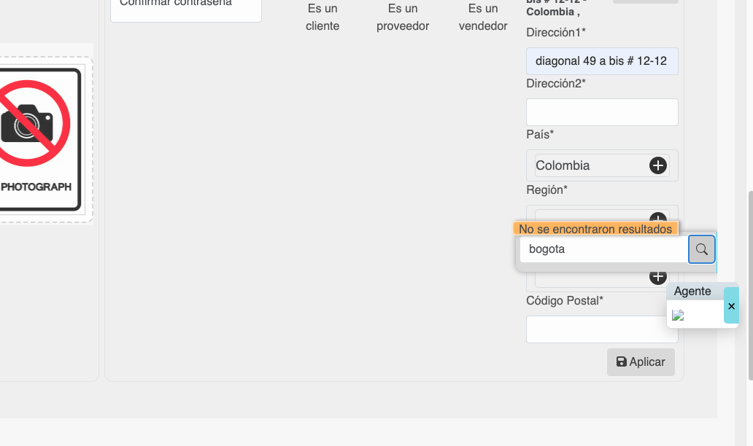

En esta imagen ya se escribe Bogotá con tilde

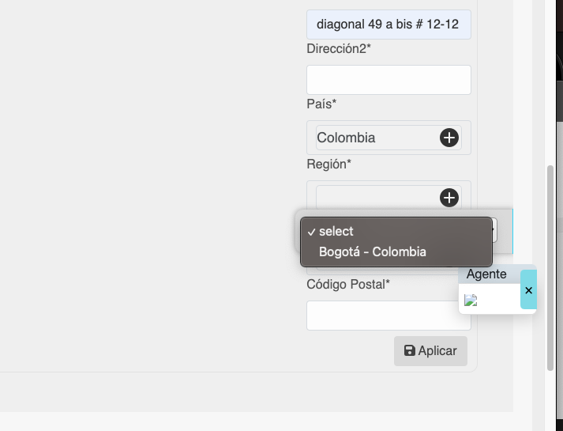

En esta imagen muestro un error y es que no aparecen los botones del chulo para seleccionar o la x para cancelar

